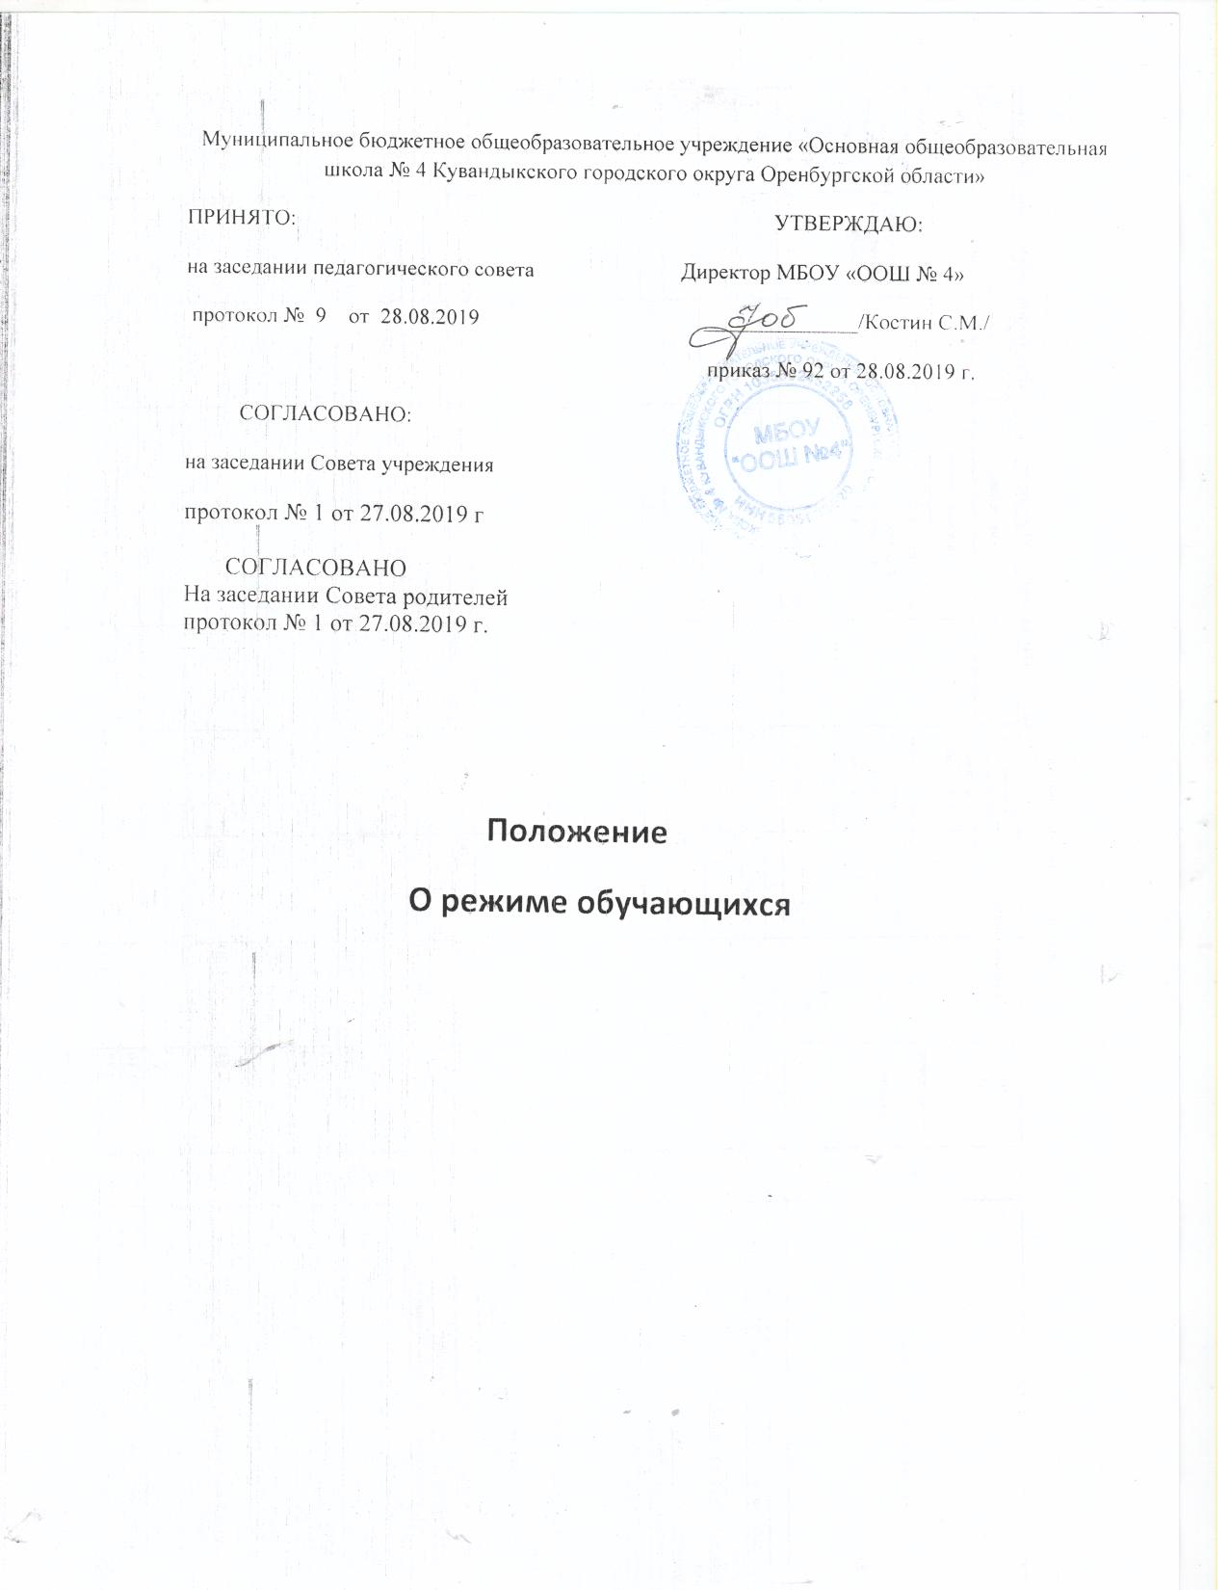

**Положение**

**о режиме занятий обучающихся**

**1.Общие положения**

1.1. Настоящее Положение разработано с учетом: Федерального закона от 29 декабря 2012 г. № 273-ФЗ «Об образовании в Российской Федерации»; СанПиН 2.4.2.2821-10 «Санитарно-эпидемиологические требования к условиям и организации обучения в общеобразовательных учреждениях».

1.2. Настоящее Положение регулирует режим организации образовательного процесса и регламентирует режим занятий обучающихся Муниципального бюджетного общеобразовательного учреждения «Основная общеобразовательная школа № 4 Кувандыкского городского округа Оренбургской области».

1.3. Настоящие Правила обязательны для исполнения всеми учащимися Школы и их родителями (законными представителями), обеспечивающими получение учащимися общего образования.

1.4. Текст настоящего Положения размещается на официальном сайте Школы в сети Интернет.

**2. Режим образовательного процесса**

2.1. Учебный год в Школе начинается 1 сентября. Если этот день приходится на выходной день, то в этом случае учебный год начинается в первый, следующий за ним, рабочий день.

2.2. Продолжительность учебного года составляет не менее 34 недель без учета государственной (итоговой) аттестации, в первом классе – 33 недели.

2.3. Учебный год составляют учебные периоды: четверти. Количество четвертей - 4.

2.4. При обучении по четвертям после каждого учебного периода следуют каникулы (четверти чередуются с каникулами).

2.5. Продолжительность учебного года, каникул устанавливается годовым календарным учебным графиком, утверждаемым приказом директора Школы.

2.6. Обучение в Школе ведется:

- в 1-9 классах по 5-ти дневной учебной неделе;

2.7. Продолжительность урока во 2–9-х классах составляет 45 минут.

2.8. В соответствии с требованиями «Санитарно-эпидемиологических правили нормативов СанПиН 2.4.2.2821-10» для облегчения процесса адаптации детей к требованиям общеобразовательного учреждения в 1-х классах применяется ступенчатый метод постепенного наращивания учебной нагрузки:

• сентябрь, октябрь - 3 урока по 35 минут каждый;

• ноябрь-декабрь – по 4 урока по 35 минут каждый;

• январь - май – по 4 урока по 45 минут каждый.

В середине учебного дня проводится динамическая пауза продолжительностью 40 минут.

2.9. Учебные занятия в Школе начинаются в 8 часов 30 минут.

2.10. После каждого урока учащимся предоставляется перерыв не менее 10 минут. Для организации питания обучающихся в режим учебных занятий вносятся не более 3-х перемен, продолжительностью не менее 15 минут.

2.11.Расписание звонков:

1 урок: 8.30. – 9.15;

2 урок: 9.25. – 10.10;

3 урок: 10.20 – 11.05;

4 урок: 11.35 - 12.20;

5 урок: 12.30 - 13.15;

6 урок: 13.25 - 14.10;

2.12. Горячее питание обучающихся осуществляется в соответствии с расписанием, утверждаемым на каждый учебный период директором Школы по согласованию с Родительским комитетом и Советом учащихся школы.

2.13. Величина недельной учебной нагрузки (количество учебных занятий), реализуемая через урочную деятельность, определяется в соответствии с таблицей:

Максимально допустимая недельная нагрузка в академических часах

|  |  |  |
| --- | --- | --- |
| классы | 6-дневная уч.неделя, не более | 5-дневная уч.неделя, не более |
| 1 |  | 21 |
| 2 |  | 23 |
| 3 |  | 23 |
| 4 |  | 23 |
| 5 |  | 29 |
| 6 |  | 30 |
| 7 |  | 32 |
| 8 - 9 |  | 33 |
|  |  |  |

2.14. Учебная недельная нагрузка распределяется равномерно в течение учебной недели, при этом объем максимальной допустимой нагрузки в течение дня составляет:

- для обучающихся 1-х классов не более 4 уроков и 1 день в неделю - не более 5 уроков за счет урока физической культуры;

* для обучающихся 2-4-х классов - не более 5 уроков, и один раз в неделю 6 уроков за счет урока физической культуры при 5-дневной учебной неделе;
* для обучающихся 5 - 9-х классов - не более 6 уроков;

.

2.15. Расписание уроков составляется в соответствии с гигиеническими требованиями к расписанию уроков с учетом умственной работоспособности обучающихся в течение дня и недели.

2.17. В начальных классах плотность учебной работы обучающихся на уроках по основным предметам не должна превышать 80%. С целью профилактики утомления, нарушения осанки, зрения обучающихся на уроках проводятся физкультминутки и гимнастика для глаз при обучении письму, чтению, математике.

2.18. При составлении расписания уроков чередуются различные по сложности предметы в течение дня и недели: для обучающихся I ступени основные предметы (математика, русский и иностранный язык, природоведение, информатика) чередуются с уроками музыки, изобразительного искусства, технологии, физкультуры, а для обучающихся II ступени обучения - предметы естественно-математического и гуманитарного циклов.

2.19. Для обучающихся 1-х классов наиболее сложные предметы проводятся на 2-м уроке; 2-4 классов – 2-3-м уроках; для обучающихся 5-9-х классов на 2-4 – м уроках.

2.20. В начальных классах сдвоенные уроки не проводятся.

2.21. В течение учебного дня не следует проводить более одной контрольной работы. Контрольные работы рекомендуется проводить на 2-4 уроках.

**3. Режим каникулярного времени.**

3.1.Продолжительность каникул в течение учебного года составляет не менее 30 календарных дней.

3.2. Продолжительность летних каникул составляет не менее 8 недель.

3.3.Для обучающихся в первом классе устанавливаются в течение года дополнительные недельные каникулы.

**4. Режим внеурочной деятельности.**

4.1. Режим внеурочной деятельности регламентируется расписанием кружков, секций, детских общественных объединений.

4.2. Время проведения экскурсий, походов, выходов с детьми на внеклассные мероприятия устанавливается в соответствии с календарно-тематическим планированием и планом воспитательной работы.

Выход за пределы школы разрешается только после издания соответствующего приказа директора школы. Ответственность за жизнь и здоровье детей при проведении подобных мероприятий несет учитель, который назначен приказом директора.

4.3. Факультативные, групповые, индивидуальные занятия, занятия объединений дополнительного образования начинаются через 30 минут после окончания уроков.

4.4. Часы факультативных, групповых и индивидуальных занятий входят в объем максимально допустимой нагрузки.

4.6. При проведении внеурочных занятий продолжительностью более 1 академического часа организуются перемены – 10 минут для отдыха со сменой вида деятельности

**5. Режим выполнения домашних заданий**

5.1. Объем домашних заданий (по всем предметам) должен быть таким, чтобы затраты времени на его выполнение не превышали (в астрономических часах):

во 2–3 классах — 1,5 ч.,

в 4–5 классах — 2 ч.,

в 6–8 классах — 2,5 ч.,

в 9– классе — до 3,5 ч.

**6. Режим работы в актированные дни**

6.1. Во избежание несчастных случаев, связанных с пребыванием учащихся на открытом воздухе при низких температурах воздуха считать актированным учебный день при температуре воздуха:

1–4 классов:

без ветра −29 град. С,

при скорости ветра до 5 м/сек. −27 град. С,

при скорости ветра от 5 до 10 м/сек. −25 град. С,

при скорости ветра свыше 10 м/сек. −24 град. С;

1–8 классов:

без ветра −32 град. С,

при скорости ветра до 5 м/сек. −30 град. С,

при скорости ветра от 5 до 10 м/сек. −28 град. С,

при скорости ветра свыше 10 м/сек. −27 град. С;

1–9 классов:

без ветра −35 град. С,

при скорости ветра до 5 м/сек. −34 град. С,

при скорости ветра от 5 до 10 м/сек. −32 град. С,

при скорости ветра свыше 10 м/сек. −31 град. С.

6.2. В актированный день деятельность Школы осуществляется в соответствии с утвержденным режимом работы, деятельность педагогических работников — в соответствии с установленной учебной нагрузкой, расписанием учебных занятий.

6.3. В период установления затяжных морозов администрация Школы имеет право изменить режим работы (например: начало занятий с 11.00ч.).

6.4. Питание обучающихся в актированные дни организуется в соответствии с расписанием.

6.5. Решение о возможности непосещения обучающимся Школы в актированный день принимают родители (законные представители).

6.6. В случае прихода обучающегося в Школу в актированный день учебные занятия посещаются им согласно расписанию.

6.7. В случае отсутствия обучающегося на учебных занятиях в актированный день, он самостоятельно выполняет задания, получая их от классного руководителя (учителя-предметника) в различной форме (СМС-сообщения, электронная почта), через дистанционное обучение